附件1：
保险柜采购明细表

单位：元
序号 | 科室名称 | 物品名称 | 尺寸 | 数量 | 单位 | 金额 | 图片
1 | 新阳门诊西药房 | 保险柜 | 400*360*600mm | 1 | 台 | 1200 | 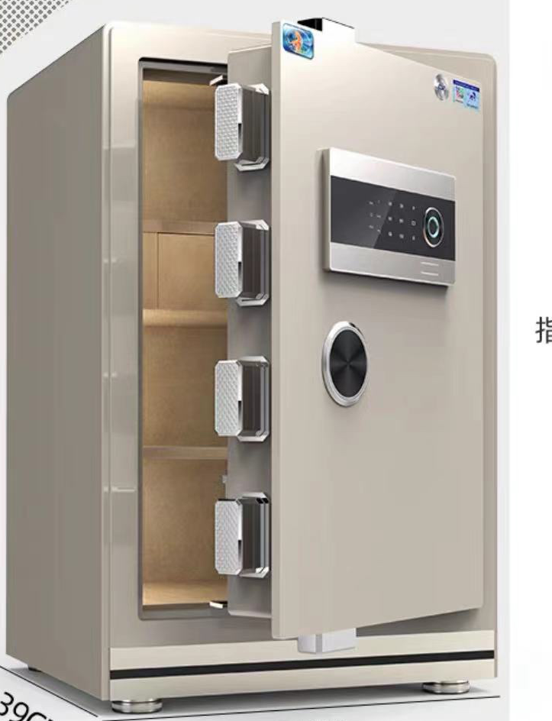
2 | 厢竹门诊西药房 | 保险柜 | 400*400*700mm | 1 | 台 | 1200
3 | 厢竹  神经内科 | 保险柜 | 310*200*200mm | 1 | 台 | 400 | 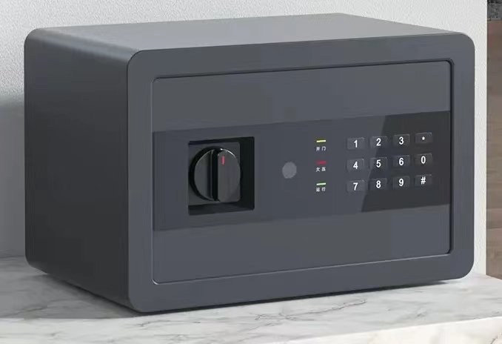
4 | 厢竹儿童肾脏免疫内分泌科 | 保险柜 | 310*200*200mm | 1 | 台 | 400
5 | 厢竹儿童心胸外科 | 保险柜 | 380*360*600mm | 1 | 台 | 600 | 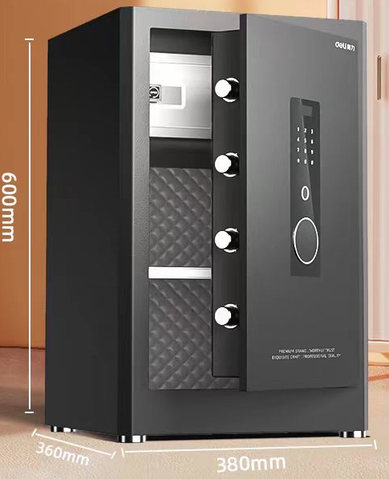
合计 |  |  |  |  |  | 3800
备注：保险柜必须经过CSP认证，有安防标签（CSP标签）

